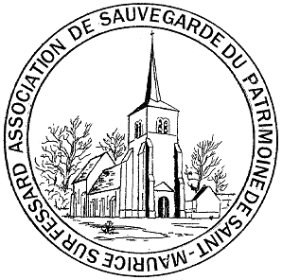
12ème SALON DU LIVRE ANCIEN
ET
TOUTES COLLECTIONS

16 NOVEMBRE 2025

Madame, Monsieur,

L'Association de sauvegarde du patrimoine de Saint-Maurice-Sur-Fessard (45) organise son salon du livre ancien et toutes collections :
livre ancien, BD, vieux papiers, cartes postales, timbres, disques et toutes collections.

Afin de vous organiser au mieux, nous vous proposons de vous inscrire dès maintenant en nous retournant AVANT LE 31 OCTOBRE 2025 ce bon dûment complété et accompagné de votre règlement par chèque.

Le mètre linéaire : 6 €uros (les tables et les chaises sont fournies):
Nombre de mètres souhaité :

Ordre du chèque : Association de sauvegarde du patrimoine

Vos coordonnées à compléter lisiblement :

Nom et prénom :

Adresse :

adresse mail :

n° téléphone :

Parlez-en autour de vous, c'est notre meilleure publicité. Merci.

Association de sauvegarde du patrimoine de Saint-Maurice-sur-Fessard
Mairie 29 rue de la Mairie – 45700 St-Maurice/Fessard
contact 06.31.03.50.10 marietheresesaingeon@gmail.com

